ДО с 12 по 13 мая
1 неделя
Четверг, 12 мая
Математика
Тема. Повторение пройденного
- У.счет. с. 62 на полях + под красной чертой
- Выполни деление с объяснением с. 62. №238
- Нарисуй схему к задаче №240. Запиши выражения
- Реши задачу №241
Д.з. с. 62, №243, 244

Чтение
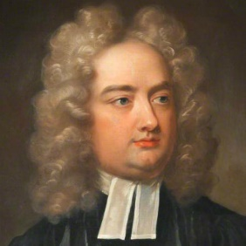
Тема. Джонатан Свифт. Путешествие Гулливера
- Джонатан Свифт – выдающийся англо-ирландский поэт, сатирик и публицист, а также общественно-политический деятель. Наиболее известен по своей фантастической книге в четырех томах «Путешествие Гулливера». Родился 30 ноября 1667 года в Дублине в небогатой протестантской семье. Воспитанием мальчика занимался в основном дядя. После общеобразовательной школы Джонатан поступил Тринити-колледж, где защитил степень бакалавра. Послушайте:
https://www.youtube.com/watch?v=4Vxa7TWGSGY
- Прочитайте краткое содержание «Путешествий Гулливера»
https://top-knig.ru/puteshestvie-gullivera/ или посмотрите увлекательное кино/мультфильм про него https://www.youtube.com/watch?v=ryPHKpPfXd4 не пожалеете!
Информатика
Тема. Веб-страницы для детей
Просмотрите информацию о веб-сайтах, созданных для детей:
https://ru.tinystm.org/26-best-websites-kids-preschoolers
Выберите тот, который привлек ваше внимание.
Пришлите видео с открытой страничкой выбранного сайта. Расскажите, чем он вам понравился.
Технология
Изготовление открытки для 11 класса «Прощай, школа» (по выбору). Зачетная работа.

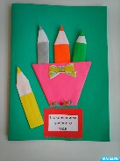
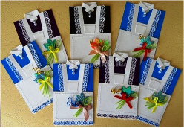

Пятница, 13 мая
Русский язык
Тема. Правописание возвратных глаголов в настоящем и будущем времени.
- Мин. чистописания Пп пп П
- Выпишите из словаря любые 10 слов на букву П. Обозначьте орфограммы.
- Познакомьтесь с новым словарным словом КОМАНДИР
- Запишите его
- Подберите однокоренные слова, выделите корень
- Составьте словосочетания (упр. 213) устно
- Составьте и запишите предложение со словом командир
- Н. тема. Ознакомьтесь: С. 104, упр. 216 (О.В. когда пишем тся, когда ться)
- Внимательно прочитайте и уясните правило на с. 104
- Выполните упр. 217 на с. 104
Д. з. с. 105, упр. 218

Русский родной язык
Тема. Учимся оценивать и редактировать тексты
- Откройте страницы рабочей тетради
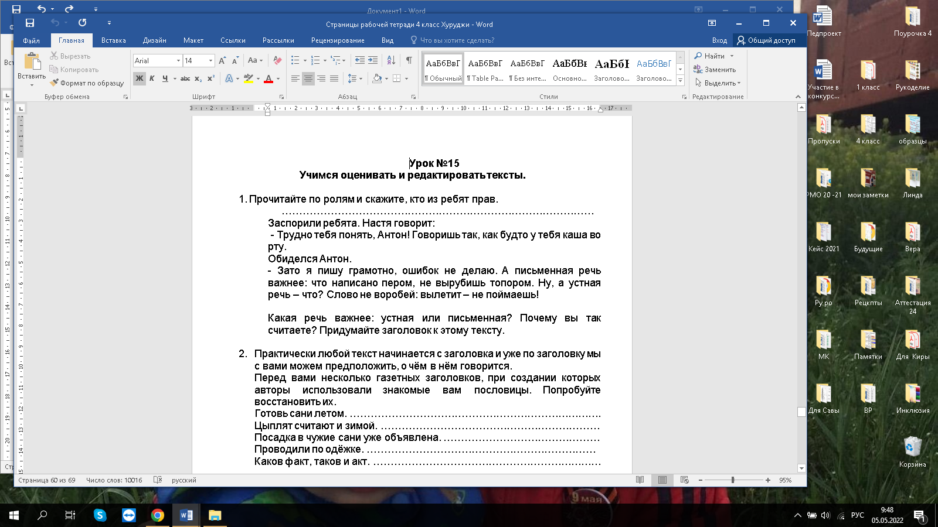
- Выполните задания 1, 2, 3, 4 (1)

Чтение
Тема. Дж. Свифт «Путешествие Гулливера»
- с. 160 – 165 – прочитайте отрывок «Путешествие в Лилипутию»из книги «Путешествие Гулливера».
- Ответьте на вопросы 1 – 8 устно. Ответ пришлите по видео.
Д.з. с. 166, задание 9 (устно)

